LAPORAN USER TESTING – TAHAP 1 INTERNAL
APLIKASI ABSENSI QR ONLINE DI MA’SOME UNIVERSITY

JANUARI 2026

Disusun oleh:
Fadel Rahmat Al Ghifary Hamzah – 222511010 – Bisnis Digital\7\R

Tim Tester:
1. Miptahul Parid – 222511016
2. Eky Chandra Wijaya – 222511009
3. Zalthan Sidiq – 222511037

Program Studi Bisnis Digital
Universitas Masoem
2025/2026

DAFTAR ISI

1 Deskripsi Singkat Prototype 2
2 Metode User Testing 5
2.1 Jumlah Tester 5
2.2 Skenario Task 5
2.3 Alat Yang Digunakan 6
3 Temuan Utama 6
3.1 Poin-Poin Masalah Usability 6
3.2 Kesulitan Navigasi 7
3.3 Insight Dari Komentar Tester 8
4 Rencana Perbaikan (Actionable) 8
4.1 Perbaikan UI 8
4.2 Perbaikan Alur 9
4.3 Elemen Yang Harus Diperjelas 10
5 Dokumentasi Testing 11
5.1 Screenshot Testing 11
5.2 Link Prototype 11
5.3 Dokumentasi Foto saat Testing 11
5.4 Dokumentasi Video saat Testing 11

Deskripsi Singkat Prototype
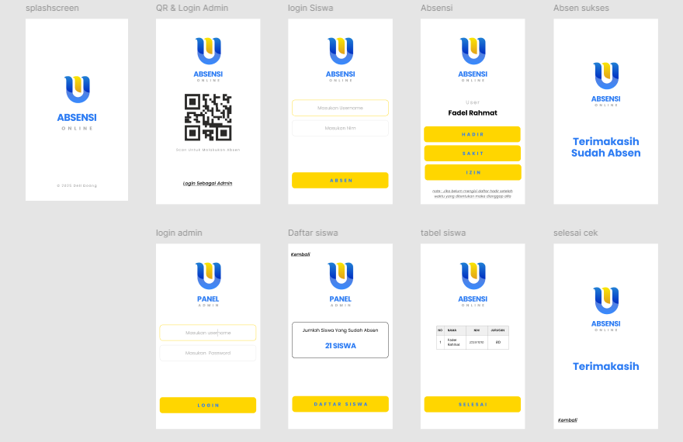

1. Halaman Awal (Splash Screen)
Fungsi:
• Menampilkan identitas aplikasi Absensi Online.
• Memberi kesan awal bahwa aplikasi digunakan untuk pencatatan kehadiran siswa secara digital.
Elemen utama:
• Logo aplikasi Absensi Online
• Nama aplikasi
• Tampilan sederhana sebagai pengantar
• Otomatis berpindah ke halaman login
2. Halaman Login Siswa
Fungsi:
• Digunakan oleh siswa untuk masuk sebelum melakukan absensi.
Elemen utama:
• Username → input identitas siswa
• NIM → input nomor induk siswa
• Tombol ABSEN → memverifikasi data dan lanjut ke halaman absensi

3. Halaman Login Admin (QR & Manual)
Fungsi:
• Digunakan oleh admin untuk mengelola data absensi.
Elemen utama:
• Scan QR Code → login cepat sebagai admin
• Opsi login manual
• Tautan “Login sebagai Admin”

4. Halaman Absensi Siswa
Fungsi:
• Digunakan siswa untuk memilih status kehadiran.
Elemen utama:
• Nama siswa (contoh: Fadel Rahmat)
• Tombol HADIR
• Tombol SAKIT
• Tombol IZIN
• Keterangan waktu dan status absensi

5. Halaman Absensi Berhasil
Fungsi:
• Menampilkan konfirmasi bahwa absensi berhasil dilakukan.
Elemen utama:
• Pesan “Terima kasih sudah absen”
• Logo aplikasi
• Tampilan sederhana tanpa input tambahan

6. Halaman Panel Admin
Fungsi:
• Digunakan admin untuk memantau dan mengelola data absensi.
Elemen utama:
• Informasi jumlah siswa yang sudah absen
• Tombol Daftar Siswa
• Navigasi ke tabel data absensi

7. Halaman Tabel Siswa
Fungsi:
• Menampilkan data kehadiran siswa secara rinci.
Elemen utama:
• Tabel berisi nama siswa
• Status kehadiran (Hadir/Sakit/Izin)
• Tombol SELESAI → mengakhiri pengecekan
Kesimpulan Fungsi Aplikasi
Aplikasi Absensi Online memiliki alur kerja yang jelas dan efisien:
- Login siswa atau admin
- Proses absensi siswa
- Konfirmasi absensi berhasil
- Monitoring dan rekap data oleh admin

Metode User Testing

Jumlah Tester
Pengujian aplikasi Absensi Online dilakukan oleh tiga orang tester yang merupakan teman sekelas saya. Tester pertama adalah Miptahul Parid (222511016), tester kedua Eky Chandra Wijaya (222511009), dan tester ketiga Zalthan Sidiq (222511037). Ketiga tester tersebut diminta untuk mencoba seluruh alur dan fitur aplikasi sesuai dengan desain yang telah dibuat, mulai dari tampilan awal (splash screen), proses login siswa dan admin, pemilihan status absensi (hadir, sakit, izin), hingga pengecekan data absensi melalui panel admin dan tabel siswa. Pengujian ini bertujuan untuk memastikan bahwa aplikasi berjalan dengan baik, alurnya jelas, serta mudah digunakan oleh pengguna. Masukan dan temuan dari para tester digunakan sebagai bahan evaluasi untuk menyempurnakan desain dan fungsionalitas aplikasi Absensi Online.

Skenario Task
Pengujian dilakukan dengan memberikan beberapa skenario tugas (task) kepada tester yang merupakan teman sekelas saya. Setiap tester diminta untuk menjalankan tugas-tugas berikut:
- Task 1 – Splash Screen
Tester diminta untuk membuka aplikasi dan memastikan splash screen menampilkan logo serta nama aplikasi Absensi Online dengan baik sebelum berpindah ke halaman berikutnya.
- Task 2 – QR & Login Admin
Tester diminta untuk membuka halaman QR & Login Admin dan memastikan QR Code dapat ditampilkan dengan baik serta opsi login sebagai admin tersedia.
- Task 3 – Login Siswa
Tester diminta untuk melakukan login sebagai siswa dengan mengisi username dan NIM, kemudian menekan tombol Absen dan memastikan sistem memproses data dengan benar.
- Task 4 – Halaman Absensi
Tester diminta untuk melakukan absensi pada halaman absensi dengan memilih salah satu status kehadiran, yaitu Hadir, Sakit, atau Izin.
- Task 5 – Halaman Absen Sukses
Tester diminta untuk memastikan halaman Absen Sukses muncul dengan pesan “Terima kasih sudah absen” setelah proses absensi berhasil.
- Task 6 – Login Admin
Tester diminta untuk melakukan login admin secara manual dengan memasukkan username dan password, lalu memastikan dapat masuk ke panel admin.
- Task 7 – Panel Admin
Tester diminta untuk melihat halaman panel admin yang menampilkan informasi jumlah siswa yang sudah melakukan absensi.
- Task 8 – Tabel Siswa
Tester diminta untuk membuka halaman Tabel Siswa dan memastikan data siswa beserta status kehadirannya ditampilkan dengan benar.
- Task 9 – Halaman Selesai Cek
Tester diminta untuk menekan tombol Selesai dan memastikan halaman akhir tampil sebagai tanda proses pengecekan telah selesai.

Alat Yang Digunakan
Alat yang digunakan dalam perancangan dan pengujian aplikasi Kantin Korner adalah Figma. Saya menggunakan Figma sebagai media untuk merancang antarmuka pengguna (UI) dan pengalaman pengguna (UX), mulai dari pembuatan wireframe, desain tampilan halaman, hingga simulasi alur penggunaan aplikasi. Selain itu, Figma juga memudahkan proses pengujian desain karena dapat diakses secara online dan dibagikan kepada tester yang merupakan teman sekelas saya, sehingga mereka dapat mencoba prototipe secara langsung dan memberikan masukan secara real time.

Temuan Utama
Berdasarkan hasil pengujian yang telah dilakukan, dapat disimpulkan bahwa fitur-fitur utama pada aplikasi Absensi Online telah berjalan dengan baik dan sesuai dengan desain yang dibuat, mulai dari tampilan splash screen, proses login siswa, pemilihan status kehadiran, hingga konfirmasi absensi berhasil, serta akses admin untuk melihat rekap dan tabel data absensi. Meskipun demikian, tester memberikan beberapa masukan terkait peningkatan tampilan antarmuka agar lebih menarik dan konsisten, serta penyederhanaan alur penggunaan supaya lebih mudah dipahami oleh pengguna baru, yang selanjutnya digunakan sebagai bahan evaluasi dan penyempurnaan aplikasi pada tahap pengembangan berikutnya.

Poin-Poin Masalah Usability
Tabel berikut menyajikan beberapa permasalahan usability yang ditemukan selama proses pengujian aplikasi Absensi Online, berdasarkan pengalaman dan masukan dari para tester saat menggunakan fitur-fitur yang tersedia.
No | Masalah Yang Paling sering Muncul saat Testing | Bagian Fitur
1 | Tampilan tombol Hadir, Sakit, dan Izin memiliki warna dan ukuran yang hampir sama sehingga kurang mudah dibedakan oleh pengguna baru | Halaman Absensi
2 | Tidak terdapat penjelasan singkat mengenai perbedaan login siswa dan login admin, sehingga pengguna awal sempat kebingungan memilih menu yang tepat | Halaman Login
3 | Informasi identitas siswa (nama/NIM) kurang ditonjolkan sehingga pengguna perlu memastikan ulang sebelum melakukan absensi | Halaman Absensi
4 |  | Panel Admin
  Informasi jumlah siswa yang sudah absen ditampilkan secara sederhana tanpa keterangan tambahan, sehingga kurang informatif bagi admin
5 | Tidak tersedia panduan singkat atau petunjuk penggunaan (user guidance) sehingga pengguna baru membutuhkan waktu untuk memahami alur aplikasi | Seluruh Fitur

Kesulitan Navigasi
Berikut merupakan tabel kesulitan navigasi yang ditemukan selama proses pengujian aplikasi Absensi Online. Kesulitan ini dialami oleh beberapa tester saat pertama kali menggunakan aplikasi dan berpindah antar halaman, sehingga menjadi bahan evaluasi untuk meningkatkan kemudahan penggunaan dan kenyamanan pengguna.
No | Bagian Fitur | Nama Tester | Kesulitan yang Dialami
1 | Halaman Login | Miptahul Parid | Mengalami kebingungan saat pertama kali menentukan perbedaan antara login siswa dan login admin karena tidak terdapat penjelasan yang jelas
2 | Halaman Absensi | Eky Chandra Wijaya | Membutuhkan waktu untuk memahami fungsi tombol Hadir, Sakit, dan Izin karena tampilannya hampir serupa.
3 | Panel Admin | Zalthan Sidiq | Kesulitan memahami informasi jumlah siswa yang sudah absen karena hanya ditampilkan dalam bentuk angka tanpa keterangan tambahan

Insight Dari Komentar Tester
Berikut merupakan tabel yang merangkum insight, komentar, serta saran dari para tester berdasarkan pengalaman mereka saat menggunakan aplikasi Absensi Online selama proses pengujian.
No | Perihal Fitur | Nama Tester | Insight / Komentar / Penilaian / Saran
1 | Halaman Login | Miptahul Parid | Proses login berjalan dengan baik, namun akan lebih membantu jika terdapat penjelasan singkat untuk membedakan login siswa dan login admin agar tidak membingungkan pengguna baru
2 | Halaman Absensi | Eky Chandra Wijaya | Fitur absensi sudah berfungsi dengan baik, tetapi tampilan tombol Hadir, Sakit, dan Izin sebaiknya dibuat lebih kontras agar lebih mudah dikenali
3 | Panel Admin | Zalthan Sidiq | Informasi rekap absensi sudah jelas, namun akan lebih informatif jika jumlah siswa yang sudah absen dilengkapi dengan keterangan tambahan atau visual sederhana

Rencana Perbaikan (Actionable)
Berdasarkan temuan masalah usability dan insight dari komentar para tester, disusun rencana perbaikan (actionable) sebagai langkah tindak lanjut untuk meningkatkan kemudahan penggunaan, kejelasan alur, serta kualitas tampilan antarmuka aplikasi Absensi Online pada tahap pengembangan selanjutnya. Rencana perbaikan ini difokuskan pada solusi yang dapat diterapkan secara nyata dan terukur, khususnya pada aspek navigasi pengguna, penegasan informasi penting, serta peningkatan pengalaman pengguna (user experience) baik bagi siswa maupun admin.

Perbaikan UI
Berikut merupakan tabel rencana perbaikan antarmuka (User Interface) yang disusun berdasarkan hasil pengujian usability dan masukan dari para tester. Perbaikan difokuskan pada peningkatan kejelasan tampilan, kemudahan navigasi, serta penegasan elemen penting agar aplikasi Absensi Online lebih mudah digunakan, terutama oleh pengguna baru.
No | UI Lama | Revisi Pada | UI Baru
1 | Splash Screen | Tata letak dan transisi halaman | Splash screen ditampilkan lebih ringkas dengan transisi yang lebih halus menuju halaman login
2 | Halaman Login | Penjelasan perbedaan login siswa dan admin | Ditambahkan teks atau indikator yang menjelaskan perbedaan login siswa dan login admin
3 | Halaman Absensi | Tampilan tombol Hadir, Sakit, dan Izin kurang kontras | Warna dan ukuran tombol dibedakan agar status kehadiran lebih mudah dikenali
4 | Panel Admin | Informasi jumlah siswa yang sudah absen kurang informatif | Ditambahkan keterangan teks atau visual sederhana untuk memperjelas informasi rekap absensi

Perbaikan Alur
[kalimat pembuka paragraph/table]
No | Alur Lama | Revisi Pada | Alur Baru
1 | • User langsung memasukkan username dan NIM tanpa penjelasan  • User menekan tombol Absen | Alur Login Siswa | • User membuka halaman login siswa  • Sistem menampilkan petunjuk singkat pengisian data  • User memasukkan username dan NIM  • User menekan tombol Absen
2 | • User langsung memilih status Hadir/Sakit/Izin tanpa konfirmasi identitas | Alur Absensi | • Sistem menampilkan nama siswa dengan jelas  • User memilih status kehadiran (Hadir/Sakit/Izin)  • Sistem menampilkan konfirmasi sebelum mengirim data absensi
3 | • Admin langsung melihat angka jumlah siswa tanpa konteks | Alur Panel Admin | • Admin login ke panel admin  • Sistem menampilkan keterangan jumlah siswa yang sudah absen  • Admin dapat melanjutkan ke tabel siswa
4 | • Admin langsung melihat tabel siswa tanpa penanda proses | Alur Tabel Siswa | • Admin membuka tabel siswa  • Sistem menampilkan status kehadiran secara jelas  • Admin menekan tombol Selesai untuk mengakhiri pengecekan

Elemen Yang Harus Diperjelas
Berikut merupakan tabel elemen UI/UX yang perlu diperjelas berdasarkan hasil pengujian serta insight dari komentar para tester. Penjelasan elemen ini bertujuan untuk meningkatkan kejelasan informasi, mengurangi kebingungan pengguna, serta memperbaiki pengalaman penggunaan aplikasi Absensi Online.
No | Elemen UI/UX | Gambar UI / alur UX / Insight dari Tester
1 | Tombol Status Absensi (Hadir, Sakit, Izin) | - Tester menyarankan agar tombol status absensi dibedakan lebih jelas melalui warna dan ukuran karena tampilannya masih terlihat serupa bagi pengguna baru
2 | Informasi Identitas Siswa | - Identitas siswa seperti nama dan NIM perlu ditampilkan lebih menonjol agar pengguna yakin bahwa absensi dilakukan atas akun yang benar
3 | Informasi Rekap Absensi Admin | - Informasi jumlah siswa yang sudah absen masih berupa angka tanpa keterangan tambahan sehingga perlu penjelasan agar lebih mudah dipahami oleh admin
4 | Notifikasi Sistem | - Tidak adanya notifikasi atau konfirmasi tambahan setelah proses tertentu (login admin atau pengecekan data) membuat pengguna ragu apakah proses telah berhasil dilakukan

Dokumentasi Testing

Screenshot Testing
Tester Pertama
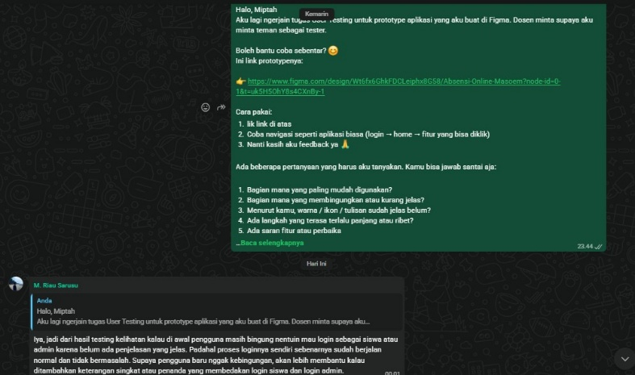
Testesr Kedua
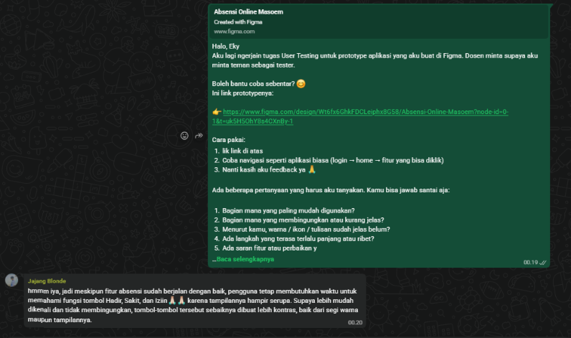
Tester Ketiga
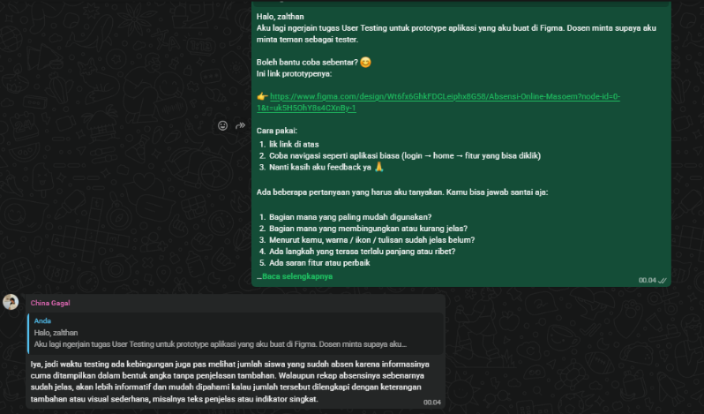]

Link Prototype
Link Figma: https://www.figma.com/design/Wt6fx6GhkFDCLeiphx8G58/Absensi-Online-Masoem?node-id=0-1&t=uk5H5OhY8s4CXnBy-1
Link Deploy: https://github.com/zycoeinstein/laporan-testing-internal-falahyusnann.git
Link Repository: https://github.com/zycoeinstein/laporan-testing-internal-falahyusnann

Dokumentasi Foto saat Testing
[copas gambar2 foto, jangan lupa untuk Compress Image, agar ukuran dokumen tetap kecil]

Dokumentasi Video saat Testing
Durasi antara 3 s.d 15 menit
Link Youtube: …

